Ngày 23/3 Trường THCS Chư Quynh đã tiến hành Đại Hội Công Đoàn Khóa XIII, Nhiệm Kỳ 2023- 2028
Dưới đây là một số hình ảnh của buổi Đại Hội.
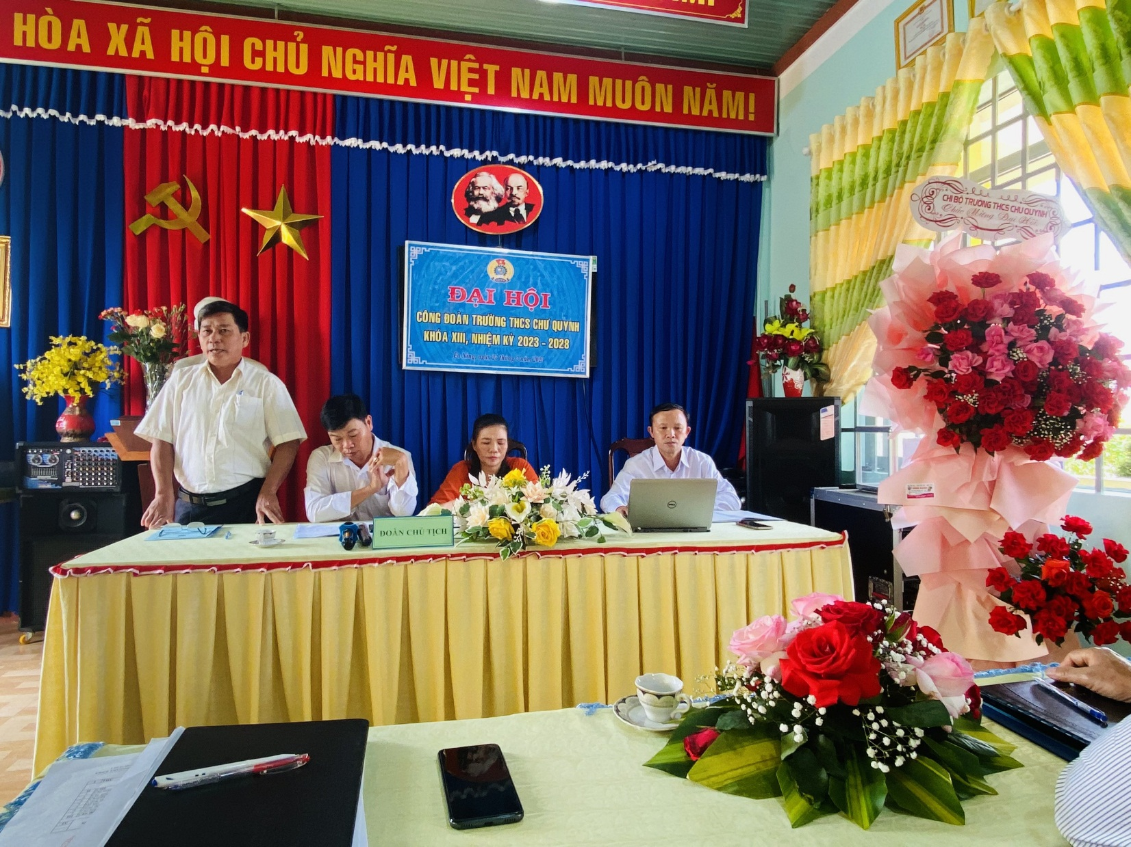
Về dự với buổi đại hội có thầy Võ Việt Hảo, bí thư chi bộ hiệu trưởng Trường THCS chư Quynh.
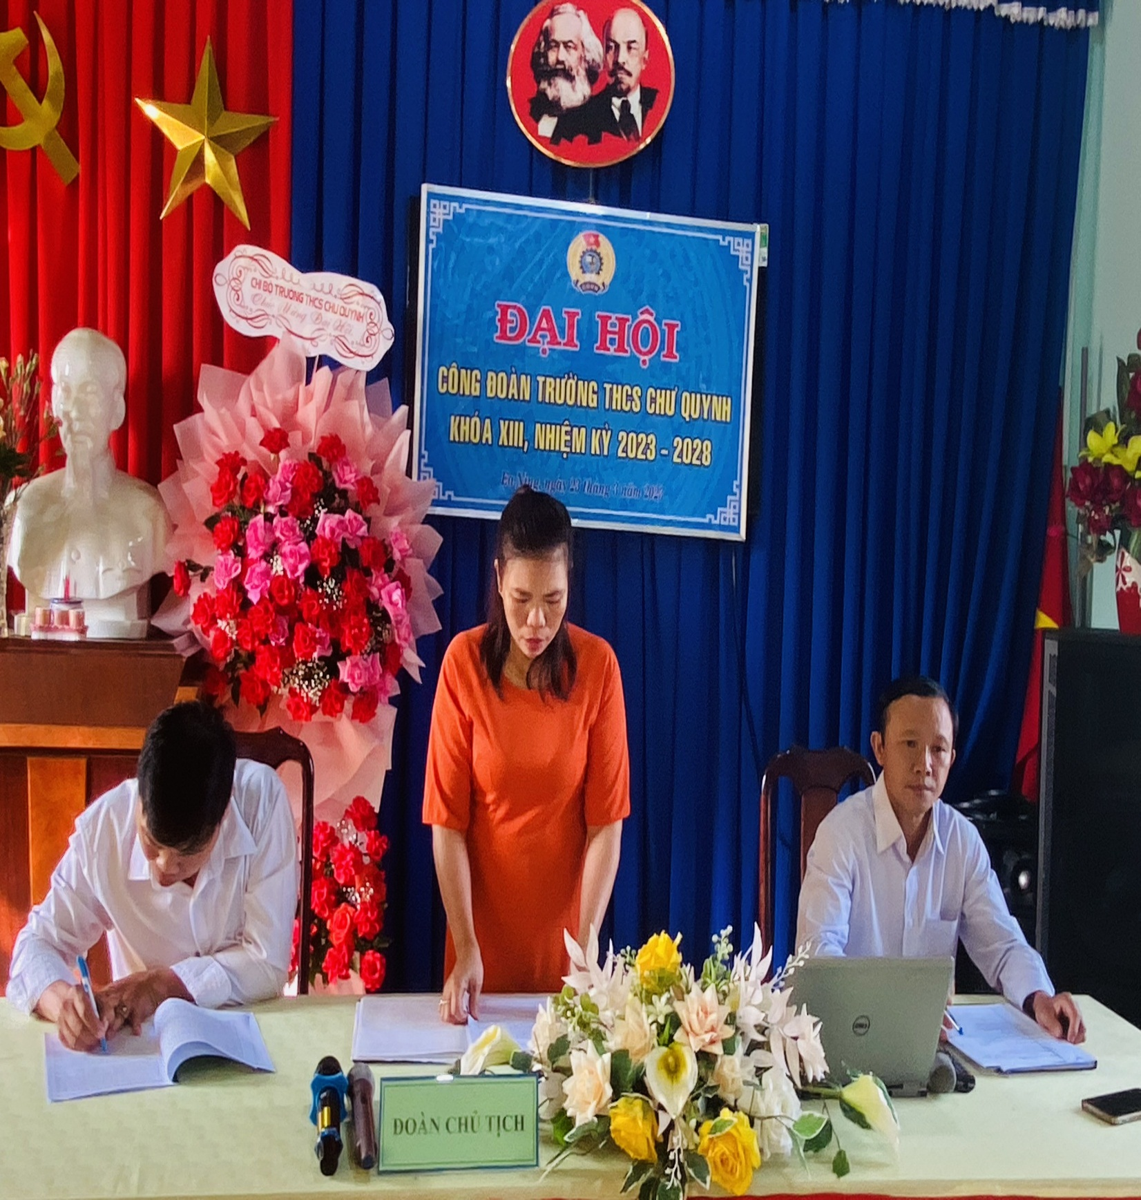
Cô Nguyễn Thị Bích Liên chủ tịch Công Đoàn nhiệm kỳ 2017-2022.
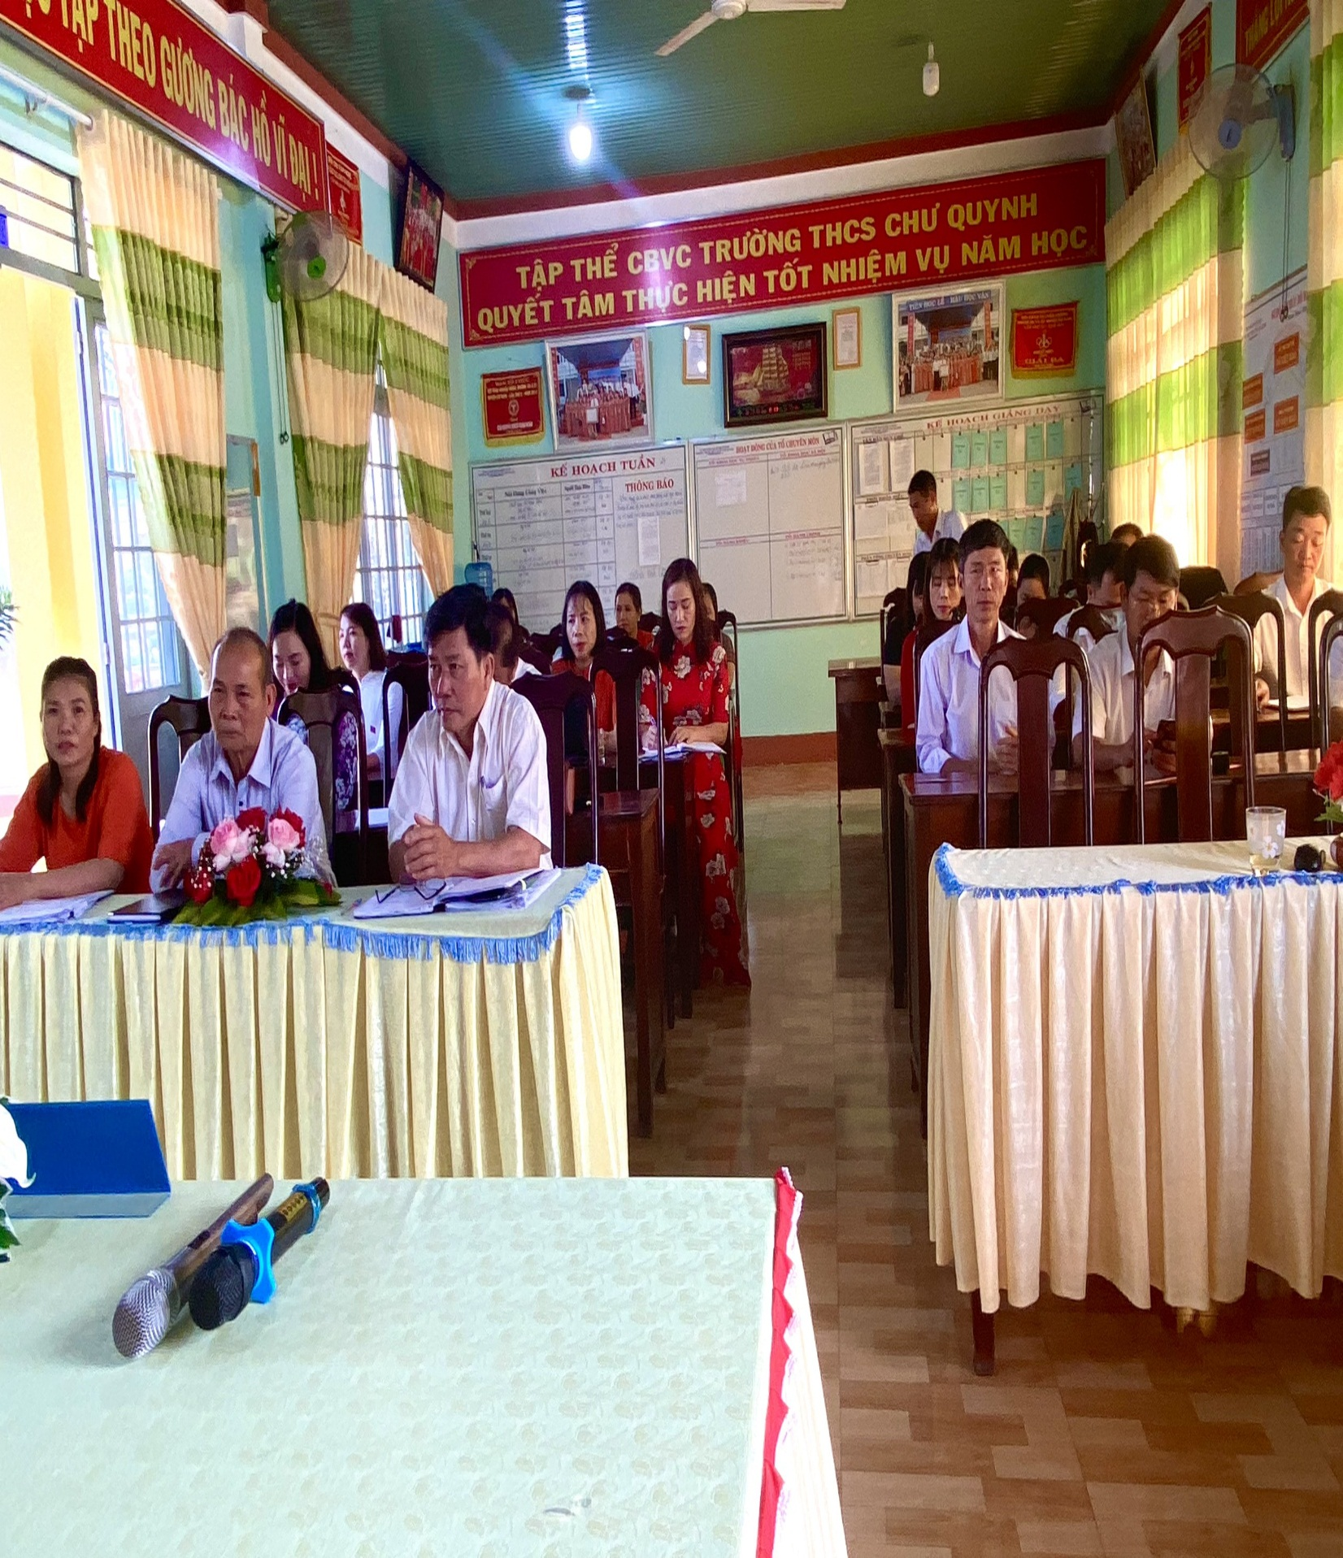
Đại Hội còn có sự góp mặt đông đủ của quý thầy cô giáo là Công Đoàn Viên của Trường THCS Chư Quynh.
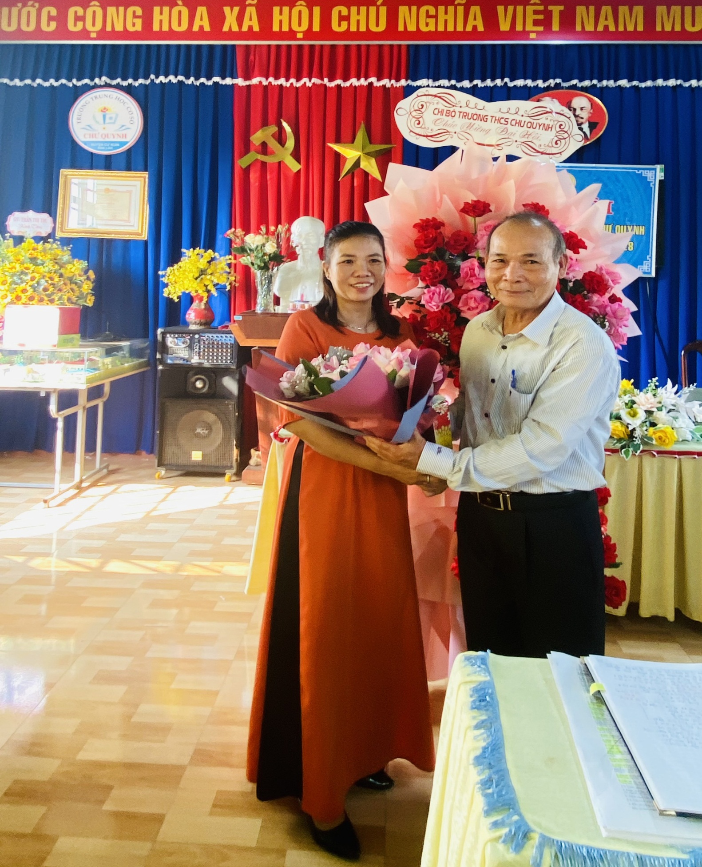
Bác hội trưởng hội cha mẹ học sinh Trường THCS Chư Quynh cũng đã về tham gia buổi Đại Hội. Bác đã tặng hoa lưu niệm cho cô Bích Liên chủ tịch Công Đoàn khóa XII.
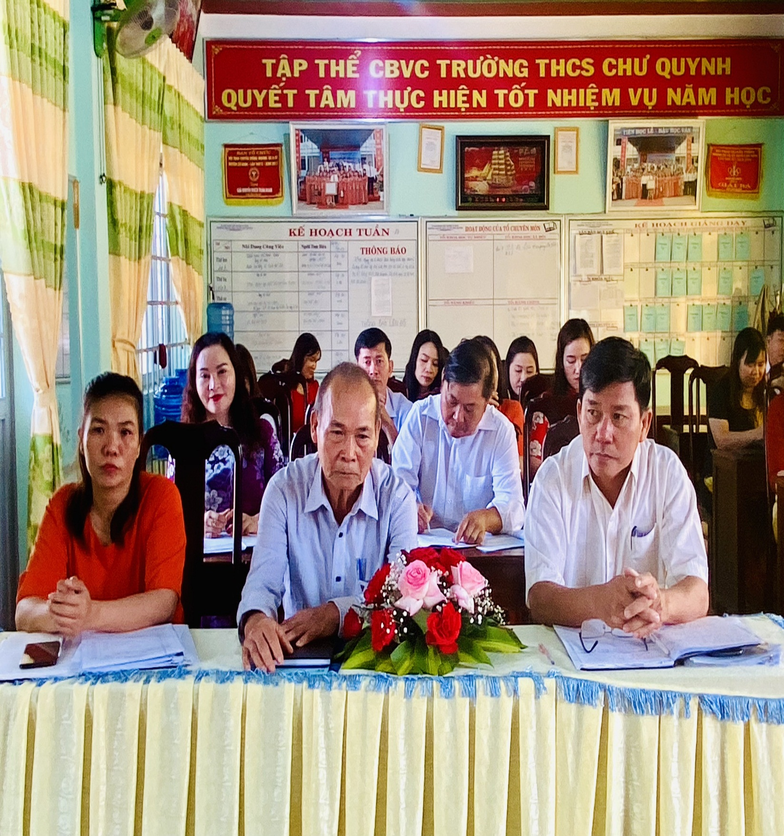
Buổi Đại Hội đã đánh giá những kết quả đạt được, những thiếu sót và đề ra phương hướng nhiệm vụ cho nhiệm kỳ 2023-2028.

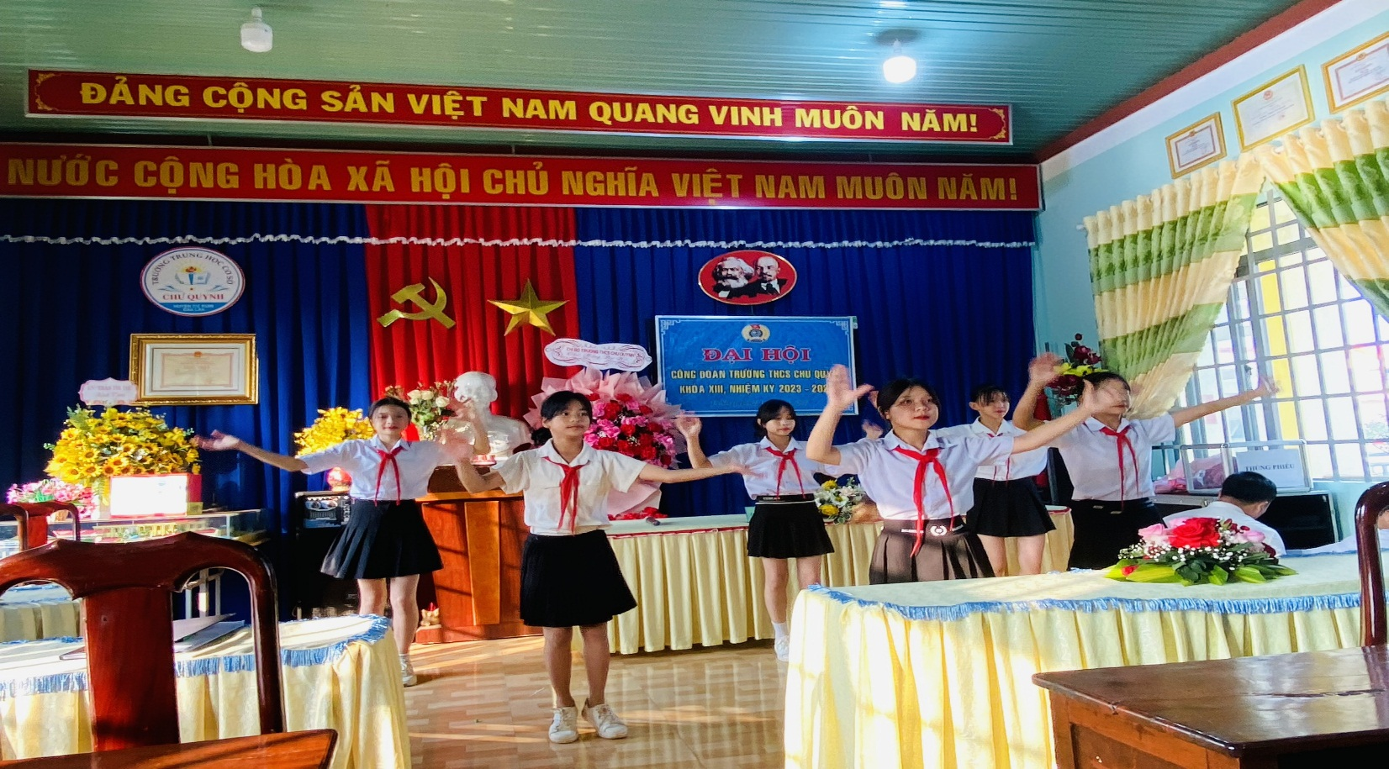
Học sinh Trường THCS Chư Quynh cũng đã có một số tiết mục văn nghệ mừng Đại Hội.
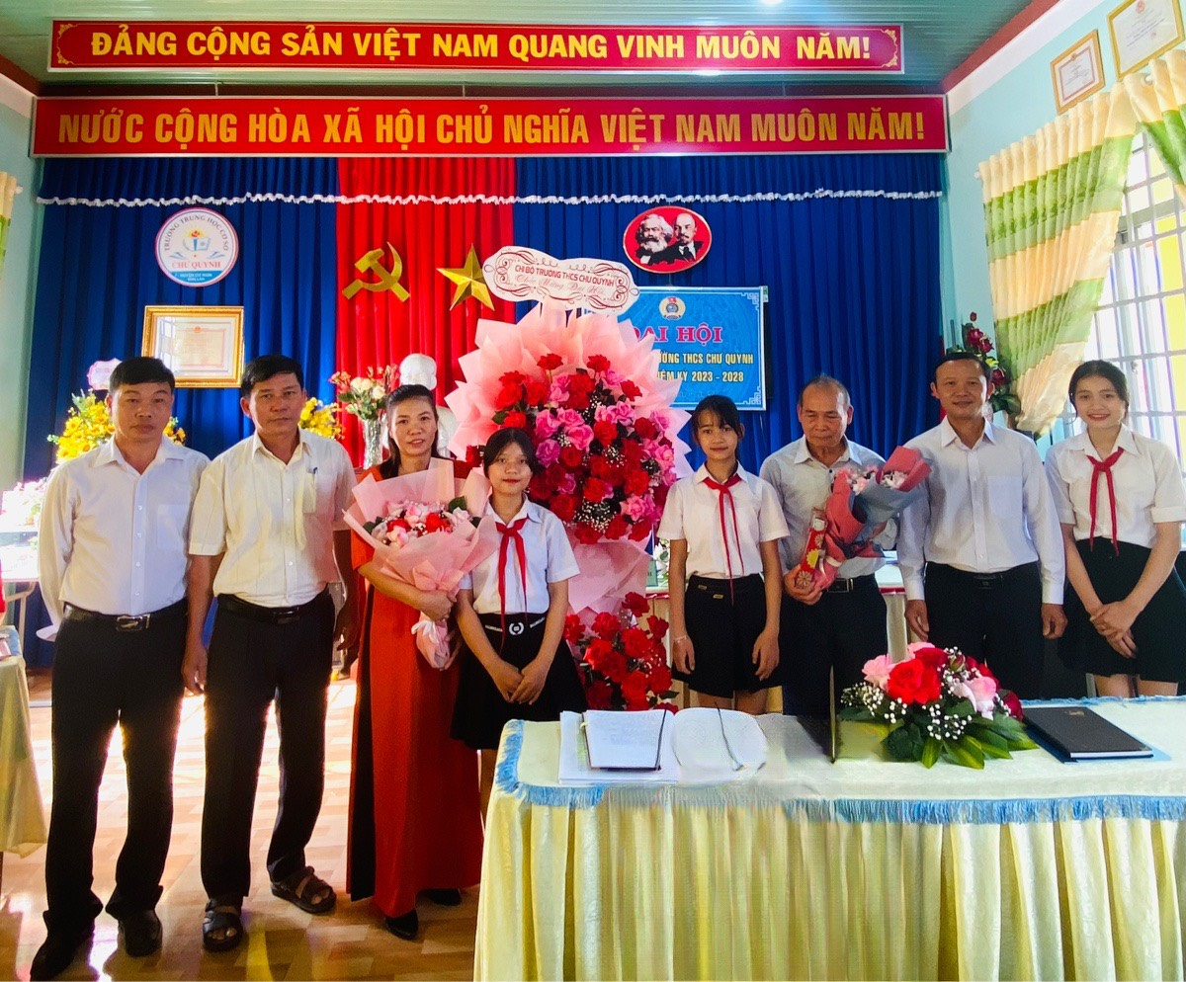
Ban giám hiệu nhà trường cũng đã trao quà động viên tinh thần các em.

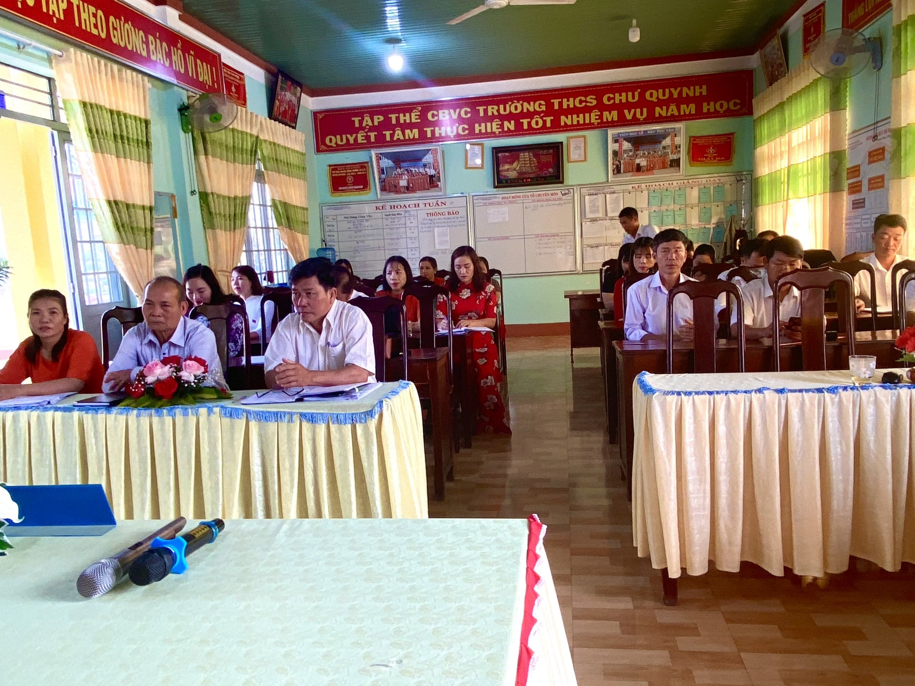
Đại Hội thành công rực rỡ với sự nhất trí cao của các Công Đoàn Viên.

